I Всероссийский марафон «Любимые книги. По страницам сказок В. Г. Сутеева»
Ответы для учащихся 3-5 класса

Ответ должен быть представлен в виде ОДНОГО СЛОВА без кавычек, точек, орфографических ошибок в единственном числе и именительном падеже. Если ответом является год, то он вводится строго в виде 4-х значного ЧИСЛА (например, 2015).
№ | Вопрос
1 | «И тут, прямо над его ухом, кто-то сказал:  - Мяу!  Щенок выглянул из-под куста. Прямо перед ним, на цветке, сидела мохнатая …»  Кто сидел на цветке? | 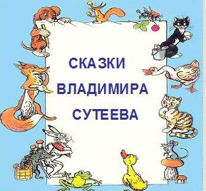 | пчела
2 | «Идет … на журавлиных ногах, вороньими крыльями без толку машет, лебединой шеей во все стороны крутит»  Что это за птица? |  | гусь
3 | - Хорошо, - сказала Красная Краска и раскрасила ему гребешок и бородку.  И Синяя Краска - перышки на хвосте.  Зеленая - крылышки.  А Желтая - грудку.  Кто был раскрашен красками? |  | петух
4 | Вспомните сказку «Мешок яблок». «И полетели из подпола всякие овощи: морковка, картошка, петрушка, свёкла…» Кто принес все эти овощи Зайчихе и зайчатам? |  | крот
5 | Вспомните сказку «Капризная кошка». Что еще, кроме капусты, росло в нарисованном огороде? |  | морковь
6 | «Тем временем Мушка, Ёжик, Лягушка и Петушок прикатили колёса домой и задумались: что с ними делать?»  Что сделала Мушка из самого маленького колесика? |  | прялочка
7 | Вспомните сказку «Это что за птица?». Кто согласился отдать Гусю свой клюв с большим мешком, а сам остался с красным носом? |  | пеликан
8 | Вспомните сказку «Это что за птица?». Кто после долгих уговоров всё-таки поменял свой яркий хвост? |  | павлин
9 | Вспомните сказку «Под грибом». Кто сидел на шляпке гриба, после того как закончился дождь? |  | лягушка
10 | «Отпусти меня, пожалуйста! Ну зачем я тебе нужен? Я деревянный, и меня есть нельзя».  Угадай, кто так сказал? |  | карандаш
11 | Прямо не знаю, - застрекотала Сорока, - и кто это Лося освободил? Ума не приложу...  Тут из-под ствола упавшей ели выполз маленький … и гордо сказал:  - Это я. Я его освободил!  Кто освободил Лося? |  |  | муравей
12 | «Пошёл Цыплёнок и принёс листочек.  Мышонок — ореховую скорлупку.  Муравей соломинку притащил.  А Жучок — верёвочку.  И пошла работа: в скорлупку соломинку воткнули, листок верёвочкой привязали — и построили …!»  Что же они построили? |  |  | кораблик
13 | «Крик, шум на весь лес. И уже драка начинается. Ворона Ежа в нос клюнула, Еж Зайца иголками уколол, а Заяц Ворону ногой лягнул»  Из какой сказки взяты эти строки? |  |  | яблоко
14 | «Всё началось с неприятности. Ваня и Маша пришли к соседу Художнику посмотреть его рисунки. Вдруг Маша нечаянно опрокинула баночку с тушью прямо на альбом»  Что появилось в альбоме у Художника? |  |  | клякса
15 | В каком году родился Владимир Григорьевич Сутеев? | 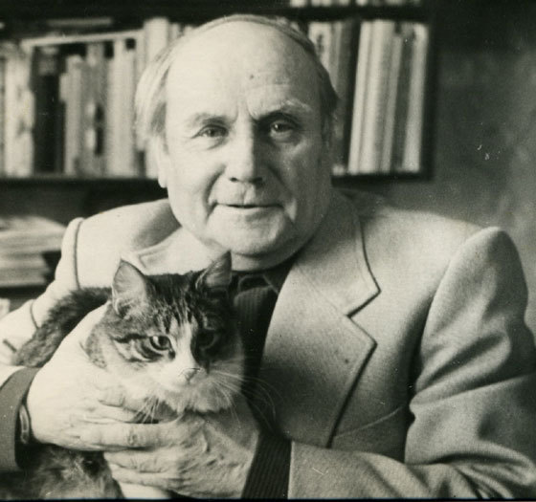 |  | 1903
16 | В каком году В. Г. Сутеев поставил один из первых советских звуковых мультипликационных фильмов «Улица поперёк»? | 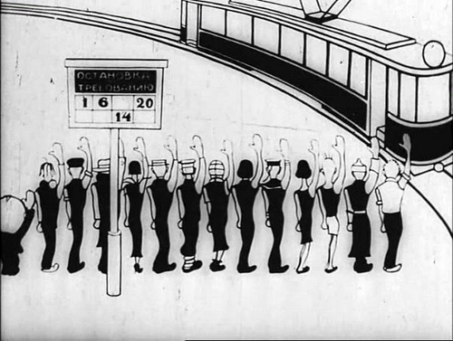 |  | 1931
17 | В каком году вышла первая книжка Сутеева «Две сказки про карандаш и краски». | 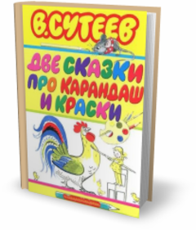 |  | 1952
18 | Как называется советский рисованный мультипликационный фильм 1966 года, снятый режиссёром Владимиром Полковниковым по сценарию Владимира Сутеева, героями которого являются лесные звери, наделённые яркими человеческими характерами? | 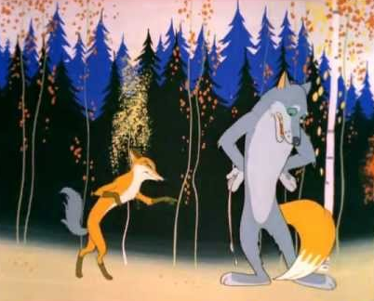 |  | Хвосты
19 | Назовите фамилию режиссера мультипликационного фильма «Когда зажигаются ёлки», снятого в 1950 году по сценарию Владимира Сутеева. | 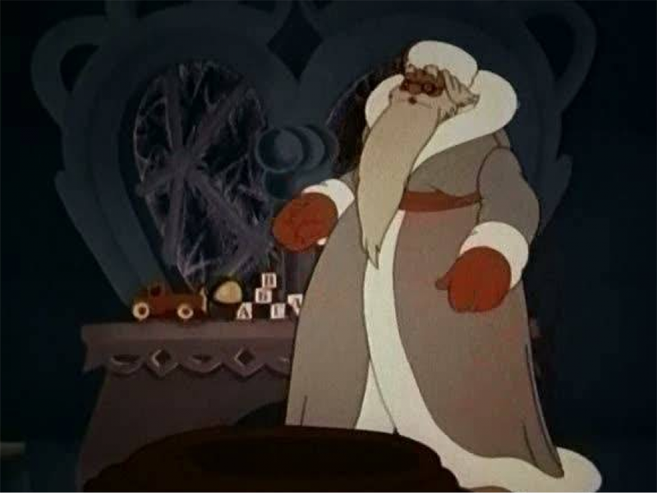 |  | Пащенко
20 | Назовите фамилию автора, экранизацией стихотворений которого, в 1939 году был создан черно-белый мультипликационный фильм «Дядя Стёпа. | 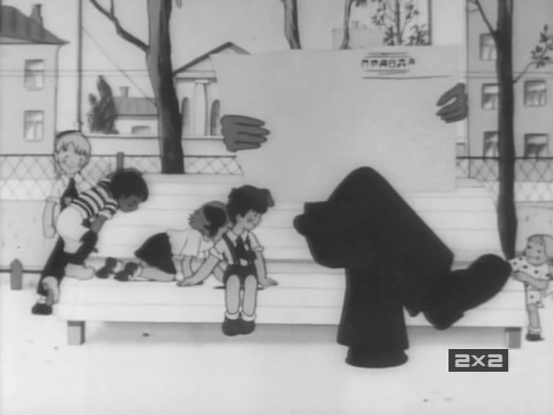 |  | Михалков

